INFORMACJA
PRASOWA

09 LIPCA 2020

LEXUS DESIGN AWARD 2020 - WIRTUALNA SELEKCJA GRAND PRIX

Luksusowa marka kontynuuje za pośrednictwem nowej platformy cyfrowej wspieranie twórców młodego pokolenia.

Lexus ogłosił, że w sierpniu selekcja Grand Prix Lexus Design Award 2020 zostanie zaadaptowana do wirtualnego środowiska, a laureat Grand Prix zostanie ogłoszony 1 września. „W tym roku zmagamy się z wyjątkowymi okolicznościami” - powiedział Brian Bolain, dyrektor generalny ds. Globalnego Marketingu i PR Lexus International, „ale Lexus pozostaje skupiony na pierwotnej misji Konkursu, polegającej na wspieraniu twórców jutra z wykorzystaniem nowej platformy rozwoju ich karier”.

Spośród rekordowych 2042 zgłoszeń z 79 krajów w konkursie Lexus Design Award zostanie wybrany tylko jeden laureat Grand Prix. Wirtualna Selekcja Grand Prix połączy sześciu finalistów oraz szacowne jury, w którego składzie zasiadają Paola Antonelli, Jeanne Gang, John Maeda i Simon Humphries. Decyzja sędziów, dotycząca zwycięzcy Grand Prix będzie oparta na trzech kluczowych zasadach marki Lexus: Przewidywaniu, Innowacyjności i Fascynacji - z naciskiem na projekt, zmierzający ku tworzeniu lepszego jutra.

„Wielcy projektanci rozwijają się w trudnych sytuacjach, pomagając jednostkom i społeczeństwu radzić sobie z nieoczekiwanymi zmianami” - powiedziała Paola Antonelli. „Tegoroczni finaliści zdali już pierwszy ważny test, kontynuując dobrą pracę, pomimo skomplikowanych okoliczności. Będzie nam brakowało osobistych spotkań, ale z niecierpliwością oczekujemy na ich eksperymenty i nową mądrość, którą wniosą do wirtualnej Selekcji Grand Prix”.

W styczniu sześciu finalistów wzięło udział w wyjątkowych warsztatach w Nowym Jorku. Stanęli twarzą w twarz z czterema uznanymi mentorami: Joe Doucetem, Bethan Gray, Philippe Malouinem i Shohei Shigematsu, z których każdy dzielił się swoją wyjątkową wiedzą i mądrością. Warsztaty odbyły się w wyjątkowej, lifestyle’owej przestrzeni marki INTERSECT BY LEXUS-NYC. W kolejnych miesiącach finaliści korzystali ze wskazówek i wsparcia swoich mentorów w ramach indywidualnych sesji online, które wciąż stymulują rozwój ich kreatywności w przygotowywaniu prac do ostatecznej oceny. Mentorzy również wezmą udział w wirtualnej selekcji Grand Prix.
Finaliści konkursu LEXUS DESIGN AWARD 2020
• Biocraft, autor: Sutherlin Santo (USA)
• Feltscape, autor: Théophile Peju i Salvatore Cicero (Francja, Włochy/rezydenci Wielkiej Brytanii)
• Flash Pak, autor: Yaokun Wu (Chiny/rezydent USA)
• L.I.C.K., autor: Irina Samoilova (Rosja)
• Społeczności Open Source, autor: BellTower (Kenia)
• Pursewit, autor: Aqsa Ajmal (Pakistan)
Zaprojektowana przez Hideki Yoshimoto statuetka Grand Prix zostanie odsłonięta we wrześniu, podczas ogłaszania jej zdobywcy. Yoshimoto był laureatem pierwszej nagrody w konkursie Lexus Design Award w 2013 roku i stał się odnoszącym sukcesy projektantem, działającym w Londynie i współpracującym z wieloma światowymi markami. Projekt trofeum jest inspirowany jego doświadczeniem inżynieryjnym oraz zaangażowaniem w kunszt japońskich rzemieślników takumi i będzie wykorzystywany podczas wszystkich przyszłych wydarzeń, związanych z nagrodą Lexus Design Award.

Zaproszenie do zgłaszania udziału w konkursie Lexus Design Award 2021 zostało już wystosowane i pozostanie ważne do 11 października. Sędziowie i Mentorzy zostaną ogłoszeni tej jesieni.
Więcej informacji na stronie LexusDesignAward.com
Oficjalny Hasztag: #LexusDesignAward

O NAGRODZIE LEXUS DESIGN

Ogłoszony po raz pierwszy w 2013 roku Lexus Design Award to międzynarodowy konkurs na projekt, skierowany do twórców z całego świata. Nagroda ma na celu wspieranie rozwoju pomysłów, przyczyniających się do rozwoju społeczeństwa, poprzez promowanie projektantów i twórców, których prace mogą pomóc w kształtowaniu lepszej przyszłości. Każdemu finaliście daje wyjątkową okazję do współpracy z uznanymi na całym świecie projektantami, jako mentorami, w procesie tworzenia prototypów projektów, a następnie ich prezentacji podczas jednego z najważniejszych wydarzeń w branży.

Finaliści konkursu LEXUS DESIGN AWARD 2020

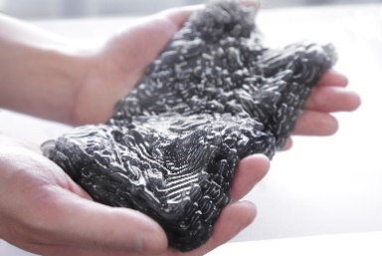 | Projekt | Biocraft
 | Materiały Biocraft łączą naturalne biopolimery z nowymi technologiami, aby produkować materiały o zaawansowanych możliwościach, które poprawią nasze zdrowie i środowisko. Mają zastąpić stosowane w naszym codziennym życiu pasywne produkty takimi, które aktywnie współpracują z otoczeniem, usuwając CO2 z powietrza i rozprowadzając składniki odżywcze.
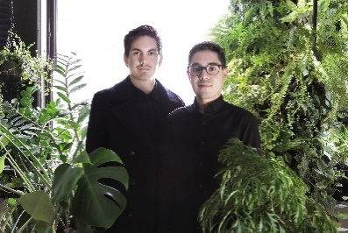 | Autorzy | Sutherlin Santo
 | Kraj | USA
 | Paul i Garrett Sutherlin Santo są projektantami z centrum Los Angeles. Ich praca ma na celu zaprojektowanie przyszłości, w której związek projektu z naturą i technologią jest symetryczny, przez eksplorację związku pojawiających się procesów cyfrowych, ekologicznie zaangażowanych materiałów i tradycyjnego rzemiosła.

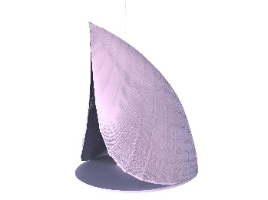 | Projekt | Feltscape
 | Feltscape to oddychająca chmura, wspierająca filozoficzną ideę izolacji. Wykonana z filcu i pochodzącego z odzysku plastiku w ramach innowacyjnego, zrobotyzowanego procesu wytwarzania. Dzięki zastosowaniu czujników i ruchomych mechanizmów, chmura naśladuje oddech człowieka. Rytm membrany stopniowo przyspiesza lub zwalnia, prowadzając do spowolnienia wdechów/wydechów u osoby, korzystającej z urządzenia.
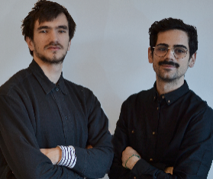 | Autorzy (Kraj) | Théophile Peju (Francja)  Salvatore Cicero (Włochy)
 | Théophile Peju i Salvatore Cicero to architekci, mieszkający w Londynie. Ukończyli Bartlett School of Architecture - UCL, gdzie prowadzili badania nad kompozytowymi materiałami tekstylnymi. Ich podejście do projektów, to - dzięki praktycznemu doświadczeniu - połączenie tradycyjnego rzemiosła i innowacyjnej techniki wytwarzania robotów.

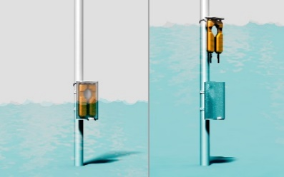 | Projekt | Flash Pak
 | Instalowany na latarniach Flash Pak sprawia, że ​​kamizelki ratunkowe są łatwo dostępne i zapewniają ochronę ludziom na obszarach wysokiego ryzyka występowania powodzi. Wykorzystując naturalną wyporność kamizelki ratunkowej, unosi się ona na powierzchni wody - zapewniając łatwy dostęp, bez względu na wysokość lustra wody.
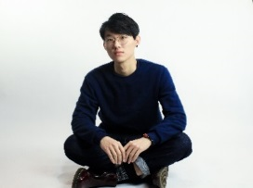 | Autor | Yaokun Wu
 | Kraj | Chiny/rezydent USA
 | Yaokun Wu jest studentem wzornictwa przemysłowego w Pratt Institute na Brooklynie w Nowym Jorku. Czuje się wdzięczny za wszystko co ma, i chce za pomocą swojego projektu pomóc ludziom, którzy najbardziej tego potrzebują. Uważa, że ​​design jest wszędzie, ale jedynie to, co daje ludziom bezpieczeństwo i ciepło, nigdy nie zostanie zapomniane.

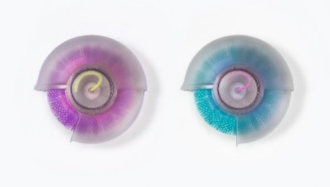 | Projekt | L.I.C.K.
 | L.I.C.K. to przenośne urządzenie do mycia ciała, mające pomóc osobom, które nie mogą korzystać z kąpieli. Urządzenie ma powierzchnię myjącą, przypominającą język kota i działa w sposób zbliżony do tego w jaki koty czyszczą swoją sierść. Podobnie jak język kota, czyszcząca powierzchnia urządzenia została zaopatrzona w wypustki z zagłębieniami w kształcie litery U o różnej twardości.
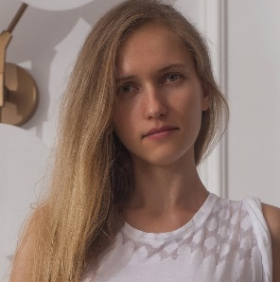 | Autorka | Irina Samoilova
 | Kraj | Rosja
 | Irina Samoilova jest projektantką produktów i mebli. Obecnie jest na studiach magisterskich w Moskiewskiej Państwowej Akademii Projektowania i Sztuki Stosowanej Stroganowa, na Wydziale Projektowania Mebli. Przed rozpoczęciem każdego nowego projektu bada kształty zwierząt i to, jak tego typu formy działają w naturze.

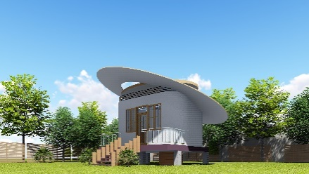 | Projekt | Społeczności Open Source
 | Społeczności Open Source to propozycja, określająca skuteczny sposób projektowania dla społeczności w krajach rozwijających się, w oparciu o inteligentne, ogólnodostępne plany typu open source. Projektanci ustalają w jaki sposób można udoskonalić te projekty, by stworzyć centra zrównoważonych zasobów wody.
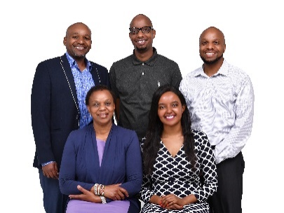 | Autorzy | BellTower (John Brian Kamau, Joyce Wairimu Gachiri, Ian Githegi Kamau, Esther Wanjiku Kamau i Arvin Booker Kamau)
 | Kraj | Kenia
 | BellTower powstał w 2014 roku z myślą o wykorzystaniu ogólnodostępnych systemów i technologii open source do rozwiązywania problemów. Połączyli siły, by stworzyć zespół z umiejętnościami w zakresie zarządzania ryzykiem, technologiami informacyjnymi i projektowaniem, zarządzania projektami i strategii, by stworzyć model społeczności open source do zastosowań osobistych, korporacyjnych i przemysłowych.

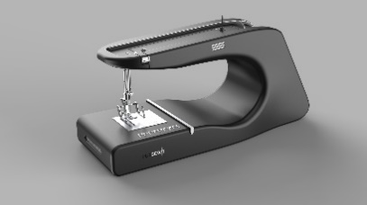 | Projekt | Pursewit
Pursewit ma nowy, elegancki wygląd, który zaprasza do szycia!
Upraszczając obsługę maszyny do szycia dla osób niedowidzących, sprawia, że staje się ona bardziej intuicyjna i dotykowa, usprawniając kłopotliwy proces szycia.
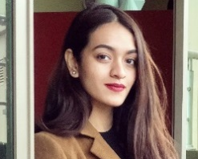 | Autorka | Aqsa Ajmal
 | Kraj | Pakistan
 | Aqsa Ajmal, projektantka przemysłowa, absolwentka National University of Sciences and Technology. Kieruje nią wiara w projektowanie, jako narzędzie rozwiązywania problemów, obejmujących relacje między pomysłami a rzeczywistością. Dzięki interakcjom i eksperymentom w projektowaniu, oczekuje poprawy więzi między ludźmi i produktami.

LEXUS DESIGN AWARD 2020 PANEL SĘDZIOWSKI

PAOLA ANTONELLI
STARSZY KURATOR W ZAKŁADZIE ARCHITEKTURY I PROJEKTOWANIA W MoMA, Nowy Jork
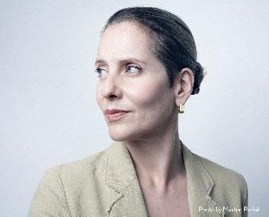
Paola Antonelli jest starszym kuratorem architektury i projektowania w Muzeum Sztuki Nowoczesnej, a także dyrektorem ds. badań i rozwoju w MoMA. Jej celem jest promowanie projektu, dopóki jego pozytywny wpływ na świat nie zostanie powszechnie zrozumiany i uznany. Jej praca to badanie wpływu projektowania na codzienne doświadczenia, w tym często pomijane przedmioty i praktyki, łączące projektowanie, architekturę, sztukę, naukę i technologię. Opiekowała się programami, pisała książki, wykładała na całym świecie i uczyła na kilku uczelniach, w tym na Harvardzie i UCLA. Po XXII Triennale di Milano - gdzie prezentowano jej ideę projektu rekonstrukcji, „Broken Nature 2019” - pracowała nad Materialną Ekologią, wystawą prac architekta Neri Oxmana, która została otwarta w MoMA w lutym 2020 roku; nad nowymi sesjami jej Salonów Badawczo-Rozwojowych MoMA; oraz nad dwiema książkami - zbiorem esejów na temat współczesnego projektowania i „Design Bites”, książką o produktach spożywczych z całego świata, jako przykładach wzornictwa.

JEANNE GANG
ARCHITEKT / GŁÓWNY ZAŁOŻYCIEL I PARTNER STUDIA GANG

Jeanne Gang jest założycielem i partnerem znanego na całym świecie studia architektury i urbanistyki, Studio Gang. Ceniona za podejście, wykraczające poza konwencjonalne granice architektury w relacjach między osobami, społecznościami i ich środowiskiem. Jeanne ma różnorodne, wielokrotnie nagradzane portfolio prac w obu Amerykach i Europie. Należą do nich Aqua Tower w Chicago, rozbudowa Amerykańskiego Muzeum Historii Naturalnej w Nowym Jorku i nowa Ambasada Stanów Zjednoczonych w Brazylii. Jeanne, profesor architektury w Harvard Graduate School of Design, w tym roku została uznana przez magazyn TIME za jedną z najbardziej wpływowych osób na świecie i otrzymała największą jak dotąd prowizję, 2,2 mln franków szwajcarskich za projekt międzynarodowego terminalu lotniska O'Hare w Chicago.

JOHN MAEDA
TECHNOLOG/GŁÓWNY SPECJALISTA DS. DOŚWIADCZEŃ, PUBLICIS SAPIENT

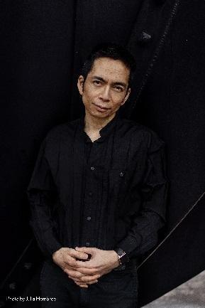
John Maeda to amerykański technolog, projektant, inżynier, artysta, inwestor, autor i nauczyciel. Ostatnio został mianowany głównym specjalistą ds. doświadczeń w Publicis Sapient, konglomeracie ds. komunikacji i marketingu w firmie Publicis. Pełnił funkcje w Automattic, spółce WordPress.com; firmie typu venture capital Kleiner Perkins; prowadził badania w MIT Media Lab i pełnił funkcję prezesa Rhode Island School of Design. Nazwany przez magazyn Esquire jednym z „75 najbardziej wpływowych ludzi XXI wieku”, Maeda czerpie ze swojego różnorodnego doświadczenia jako wykształcony inżynier po MIT, wielokrotnie nagradzany projektant i lider, by łączyć na dużą skalę ludzi i pomysły. Jest autorem kilku znanych książek, w tym The Laws of Simplicity and Redesigning Leadership oraz swojej najnowszej: How to Speak Machine, która ukazała się w listopadzie 2019 roku. Występował na całym świecie jako prelegent - od Davos, przez Pekin i São Paulo, po Nowy Jork, a jego przemówienia dla TED zyskały miliony odsłon.

SIMON HUMPHRIES
Szef Światowego Działu Projektowego Toyoty i Lexusa

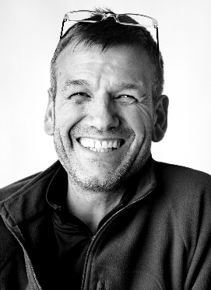
Simon Humphries jest szefem globalnego działu projektowego Toyoty i Lexusa. Został powołany do nadzorowania projektów obu marek w 2018 roku. Jako szef Lexus Global Design Humphries stara się zdefiniować unikalne wartości Lexusa w formie filozofii marki, uwzględniając wyraźne odniesienie kulturowe do japońskiego dziedzictwa i tworzyć kierunek projektowania, który będzie odpowiadać użytkownikom na całym świecie.
Humphries dołączył do firmy w 1994 roku. Jego liczne kierownicze zadania i zaawansowane projekty obejmują m. in. zdefiniowanie charakterystycznej osłony chłodnicy w kształcie klepsydry, która stała się ikoną marki Lexus. W 2016 roku został prezesem ED2 (Toyota Europe Design Development), jego zespół kierował rozwojem koncepcji mobilności, takich jak Toyota e-Palette, w ramach transformacji marki z „firmy motoryzacyjnej” w „firmę mobilną”. Humphries rozpoczął swoją karierę w świecie designu w 1988 roku, kiedy otrzymał stypendium Royal Society of Arts za projekt produktu w Wielkiej Brytanii. Nagroda dała mu szansę pracy dla Sony, co dało początek jego pasji do życia i pracy w Japonii. W wolnym czasie Humphries zajmuje się ciesiółką i odnawia 100-letni japoński dom na wsi.

LEXUS DESIGN AWARD 2020 PANEL MENTORÓW

JOE DOUCET
ZAŁOŻYCIEL, JOE DOUCET X PARTNERS

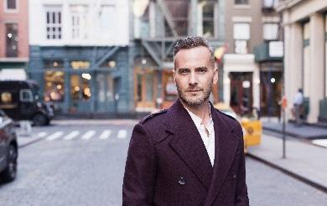
Joe Doucet, projektant, przedsiębiorca, wynalazca i dyrektor kreatywny, jest jednym z najbardziej poszukiwanych twórczych talentów w Ameryce. Po ukończeniu Art Center College of Design, Doucet szybko zaczął tworzyć własną wizję produktu, mebli, środowiska i technologii, aby na drodze projektowania, znaleźć rozwiązania dla codziennych, społecznych wyzwań. Jego praca zręcznie łączy funkcjonalność i atrakcyjność wizualną, ukazując warstwy znaczeń i przekazu. Doucet uważa, że ​​projektowanie - i, co ważniejsze, proces myślowy projektanta - może odgrywać znaczącą rolę w innowacjach i rozwiązywaniu problemów, a także w estetyce. Ma wiele patentów na swoje projekty i wynalazki. Prace Douceta były prezentowane na całym świecie, w tym w London Design Museum i na Biennale International Design w Saint-Etienne. Otrzymał wiele międzynarodowych nagród, w tym World Technology Award for Design Innovation oraz wiele nagród Good Design. Został także nazwany jedynym awangardowym projektantem magazynu Surface. W 2017 roku Doucet był, jako Product Designer, laureatem nagrody Smithsonian Cooper-Hewitt National Design Award. Jako przedsiębiorca, Doucet stworzył i uruchomił wiele firm - w tym OTHR i Citizen A, których celem jest czynienie świata lepszym miejscem do projektowania.
BETHAN GRAY
DYREKTOR KREATYWNA, BETHAN GRAY DESIGN

Bethan Gray z Londynu to jedna z najbardziej znanych brytyjskich projektantek mebli i artykułów gospodarstwa domowego, która zdobyła cztery nagrody Elle Decoration British Design Awards, w tym upragniony tytuł najlepszej brytyjskiej projektantki. Jej prace są widoczne w globalnych mediach, wystawiała w Londynie, Mediolanie, Paryżu, Nowym Jorku i Dubaju.
Przodkowie Bethan wybrali się w niesamowitą podróż przez kontynenty. Od tamtej pory Bethan odwiedziła wiele miejsc, w których byli - zainspirowani zamiłowaniem do podróży, sztuki i kultury. Dziś jej misją jest nadanie współczesnego znaczenia tradycyjnym technikom z tych regionów - zachowanie zarówno narracji kulturowych, jak i umiejętności rzemieślniczych. Wierzy w siłę opowiadania historii poprzez rzemiosło i projektowanie. Tworzyła wspólne przedsięwzięcia, oparte na wzajemnym zaufaniu i szacunku, które wspierają ponad 400 mistrzów rzemiosła na całym świecie.
Założona w 2008 roku firma Bethan Gray Design tworzy luksusowe, ręcznie wykonywane kolekcje mebli i akcesoriów domowych, sprzedawanych za pośrednictwem światowych sieci detalicznych, jak Harrods, Liberty czy Lane Crawford. W ramach własnej praktyki w Londynie, pielęgnuje, łączy i zachęca nowe talenty projektowe oraz mentoruje przyszłym projektantkom. Niedawno ogłosiła nagrodę dla kobiet rzemiosła Uniwersytetu Cardiff Metropolitan, na którym jest honorowym wykładowcą.
FILIPPE MALOUIN
DYREKTOR, FILIPPE MALOUIN STUDIO
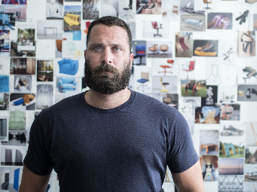
Philippe Malouin o brytyjsko-kanadyjskich korzeniach uzyskał tytuł licencjata w dziedzinie projektowania na Design Academy w Eindhoven. Studiował również w École Nationale Supérieure de Création Industrielle w Paryżu i na Uniwersytecie w Montrealu.
Założył swoje studio w 2008 roku, po zakończeniu pracy dla angielskiego projektanta, Toma Dixona. Philippe wykładał również w Royal College of Art w Londynie w latach 2012-2015. Jest także dyrektorem POST-OFFICE, praktyki architektonicznej i projektowania wnętrz.
Jego zróżnicowane portfolio obejmuje stoły, dywany, krzesła, oświetlenie, obiekty artystyczne i instalacje. Lista klientów Philippe'a to SCP, Marsotto Edizioni, Resident, OTHR, Hem, Ace, Matter-Made, Established & Sons, Roll & Hill, 1882 ltd., Kvadrat, Umbra Shift, Caesarstone, IZÉ, Swarovski, Bloomberg, Aesop oraz Touch Digital.
Philippe’a reprezentuje galeria Salon 94 Design w Nowym Jorku. Niedawno zdobył nagrodę „projektanta roku” od magazynu Wallpaper*. Philippe mieszka i pracuje w Londynie, gdzie prowadzi swoje studio projektowe.

SHOHEI SHIGEMATSU
PARTNER I DYREKTOR OMA W NOWYM JORKU

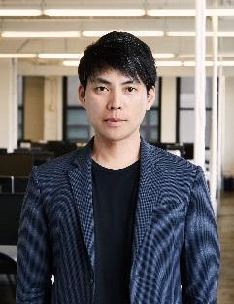
Shohei Shigematsu dołączył do OMA w 1998 roku, kierował biurem w Nowym Jorku od 2006 roku i został partnerem w roku 2008. Niedawno zakończył remont głównej siedziby Sotheby w Nowym Jorku, luksusowych wieżowców w San Francisco i Miami oraz pierwszego budynku od podstaw zbudowanego przez OMA w Nowym Jorku, kompleksu mieszkalnego przy 121 East 22 Street. Sho z powodzeniem zrealizował projekty dla przedsięwzięć kulturalnych, w tym Quebec National Beaux Arts Museum i Faena Arts Center w Miami Beach. Obecnie trwa rozbudowa Muzeum Sztuki Albright-Knox-Gundlach Buffalo i drugiego budynku Nowego Muzeum. Sho zaprojektował także wystawy dla Prady, Weneckiego Biennale Architektury, Metropolitan Museum of Art, Park Avenue Armory i pierwszej amerykańskiej retrospektywy Diora w Denver Art Museum oraz Dallas Museum of Art. Nadzoruje projekty OMA w Japonii, w tym nowego centrum biznesowego w Fukuoka (2021) i pierwszą wieżę OMA do użytku mieszanego w Tokio dla Mori Building Co, Ltd. (2023).
Jako krytyk stylistyki w Harvard Graduate School of Design, Sho wykładał na konferencji TED i Wired Japan oraz na uniwersytetach na całym świecie.

PROJEKTANT STATUETKI LEXUS DESIGN AWARD
HIDEKI YOSHIMOTO

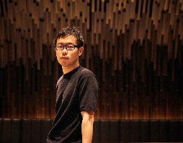
Hideki Yoshimoto jest projektantem i inżynierem, pracującym nad wieloma kreatywnymi i technologicznymi projektami. Zanim założył w 2015 roku w Londynie własną markę oświetlenia TANGENT, studiował aeronautykę i astronautykę na Uniwersytecie w Tokio i prowadził badania doktoranckie w Royal College of Art. Jego projekty i badania wyróżniono szeregiem międzynarodowych nagród, zarówno w dziedzinie projektowania jak i inżynierii, takich jak Grand Prix Lexus Design Award, nagroda Najlepszy z Najlepszych w konkursie Red Dot Design Concept i Best Conference Award od Japońskiego Stowarzyszenia Sztucznej Inteligencji. W 2018 roku został również mianowany gościnnie współpracującym profesorem nadzwyczajnym japońskiego Uniwersytetu Sztuk w Osace.

